PROIECT DIDACTIC
Disciplina: Geografie
Clasa: IX
Timp disponibil: 45 min
Unitatea de învățare: Populația și așezările umane
Tema / Unitatea de conținut: Structura demografică și resursele umane
Unități de competenţă :
1.3. Aprecierea realităţii geografice social-economice prin mijloace şi limbaje specifice;
2.2.Relaționarea elementelor social-economice pe baza suporturilor statistice, grafice şi cartografice;
2.3. Formularea unor convingeri despre realitatea geografică umană pe baza suporturilor statistice, grafice şi cartografice
Obiective operaţionale: La finele activităţii didactice elevii vor fi capabili:
O₁. Să distingă structura populației, după diferite criterii;
O₂. Să stabilească particularitățile structurii demografice a populației țării;
O₃. Să formuleze concluzii privind structura populației, în baza materialelor grafice și cartografice;
O₄. Să aprecieze resursele umane ale țării;
O₅. Să evalueze rolul diferitor grupe de populație în dezvoltarea socio-economică a țării.
Tehnologie didactică
- Metode/Tehnici:
Discuția dirijată, cercul, lucrul cu manualul, analiza diagramelor, diagrama Cauză-Efect.
- Forme de organizare a activităţii:
Activităţi frontale, individuale, în perechi.
- Resurse didactice:
Sochircă V., Cozma N.; Baciu T. Geografie, Manual pentru clasa a IX. Editura Arc, Chişinău 2024; Atlase geografice școlare; Harta teritorial-administrativă / economică a Republicii Moldova; www.statistica.gov.md; infografice.

DEMERSUL DIDACTIC
Etape ale activității didactice | Obie-ctive | Timp | Demers acțional | Tehnologie didactică
Evocare  Implică-te! |  | 8' | Discuție dirijată pe tema ” Migrația populației este o soluție sau o problemă? ”. Aplicarea tehnicii Cercul, care presupune intervenția verbală, pe rând, a elevilor, după acele ceasornicului.  Profesorul solicită elevilor să răspundă la următoarele întrebări:  - Ce legătură există între mișcarea naturală a populației și structura ei după criteriul vârstei?  - Ce criterii de structurare a populației cunoașteți/vă amintiți?  - Cum credeţi, de ce trebuie să cunoaştem ponderea diferitor grupe de vârstă ale populaţiei dintr-o localitate sau ţară? | Cercul  Discuția dirijată
Realizarea sensului  Informează-te!  Analizează!  Aplică! | O₁  O₂  O₃  O₄ | 5'  10' | - Structura populației. Elevii citesc textul din manual și analizează fig. 2.12. Structura populației și identifică categoriile de populație pentru fiecare criteriu.  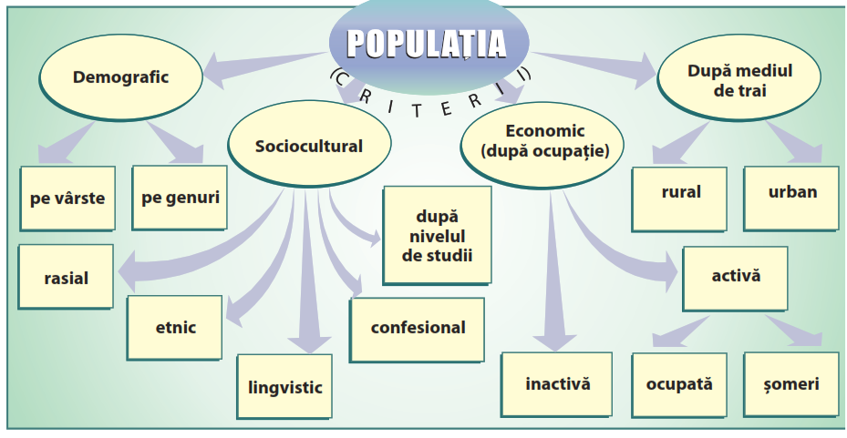  - Structura populației după criteriul vârstei și cel al genului  Elevii analizează fig. 2.13 şi constatată modificările raportului pe grupe de vârstă ale populației Republicii Moldova în perioada 1970-2023.  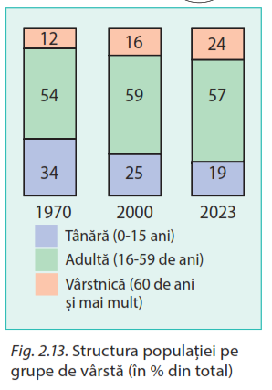  În acest context, profesorul aduce în discuție termenul-cheie îmbătrânirea demografică a populației și factorii care determină îmbătrânirea demografică (Anexa 1).  Ulterior, elevii analizează evoluția coeficientului îmbătrânirii populației și stabilesc tendințele:  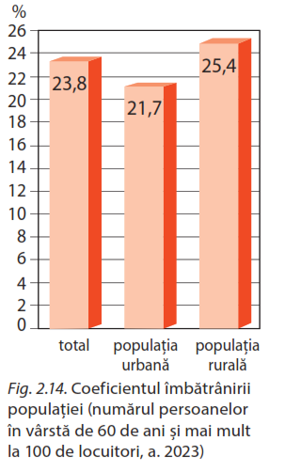  Se discută despre noțiunea de Speranța de viață la naștere/Durata medie de viață și diferențierile care apar pe medii de trai și pe genuri. În acest sens se utilizează instrumentul  Calculatorul speranței de viață la naștere de pe www.statistica.gov.md sau infografice (Anexa 2) .  Activitate individuală – studierea fragmentului de text din manual referitor la structura pe gen a populației. Exerciții de analiză și comparare privind raportul dintre populația masculină și cea feminină, studiind tabelul 1 anexat și Fig. 2.15. Raportul dintre populația masculină și cea feminină (în %) din manual, precum și Analiza piramidei pe grupe de vârstă şi pe genuri a populaţiei (fig. 2.16)  Tabelul 1. Asimetria demografică gender în Republica Moldova  Sursa: Baurciulu A., Casian A., ș.a. Bugetare sensibilă la gen. Compendiu pentru studii de licență. Chișinău, 2018, ASEM. p.41  - Resursele umane  Studierea fragmentului de text la rubrica Termeni-cheie privitor la explicarea noțiunilor Resurse umane, șomer.  Exerciții de identificare și comparare a categoriilor de persoane;  Exerciții de analiză și comparare a graficului Structura populației active pe sectoare ale economiei – fig. 2.17, 2.18  Accesați linkul https://genderpulse.md/ro/abilitare-economica/ocuparea-fortei-de-munca/structura-populatiei-ocupate-pe-sectoare-economice și analizați reprezentările grafice:  - Rata de ocupare a populației după gen în Republica Moldova în perioada 2014-2021. Ce diferențe observați în dinamica ratei de ocupare a populației după gen? Cum explicați?  - Structura populației ocupate după statutul profesional după gen în perioada 2014-2021. Ce factori influențează rata populației ocupate de gen feminin după statutul profesional?  - Structura populației ocupate pe sectoare economice după gen în perioada 2014-2021. Cum explicați reducerea ponderii bărbaților ocupați în agricultură și creșterea ponderii bărbaților ocupați în sectorul serviciilor? | Lucrul cu manualul  Dialog dirijat  Analiza diagramelor
  Vârsta | Raportul bărbați-femei
  0-1 an | 100 fetițe – 106-107 băieței
  2-19 ani | La 100 fetițe – 104 băieței
  20 ani | La 100 fete – 100 băieți
  30-34 ani | La 1000 de bărbați le revin 1034 de femei
  50-54 ani | La 1000 de bărbați le revin 1155 de femei
  70-74 ani | La 1000 de bărbați le revin 1623 de femei
Reflecție  Apreciază!  Argumentează! | O₄ | 15' | Pornind de la cele trei fenomene (îmbătrânire demografică, emigrație, bilanț natural negativ) care afectează securitatea demografică și economică a țării, discutați cu colegii și expuneți-vă opinia cu privire la următoarele subiecte: a) Care sunt consecințele socioeconomice ale „îmbătrânirii demografice”? b) Care sunt cauzele deficitului de resurse umane în economia țării? c) Prin ce acțiuni pot fi ameliorate consecințele „îmbătrânirii demografice”? d) Ce măsuri ar duce la crearea a noi locuri de muncă în economia țării. | Activitate în perechi
Extindere  Acționează! |  | 3' | Se fac concluzii referitor la lecție.  Tema pentru acasă: manual – pag. 42-45, itemii 1-4, pag.45

Anexa 1.
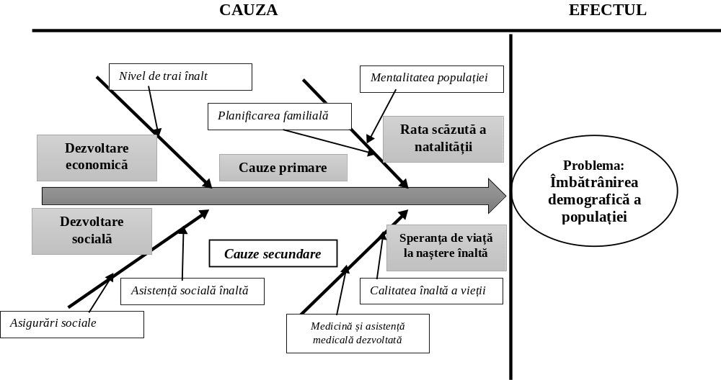

Anexa 2.
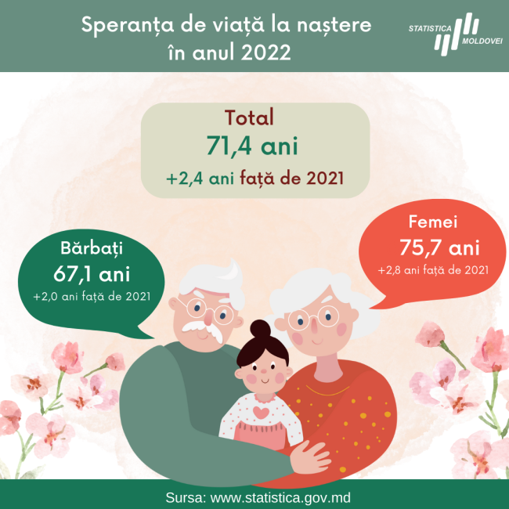

Anexa 3. Elementele unei piramide a vârstelor
